MÃ QR-CODE NHỮNG NGÔI ĐỀN LINH THIÊNG Ở XỨ TUYÊN
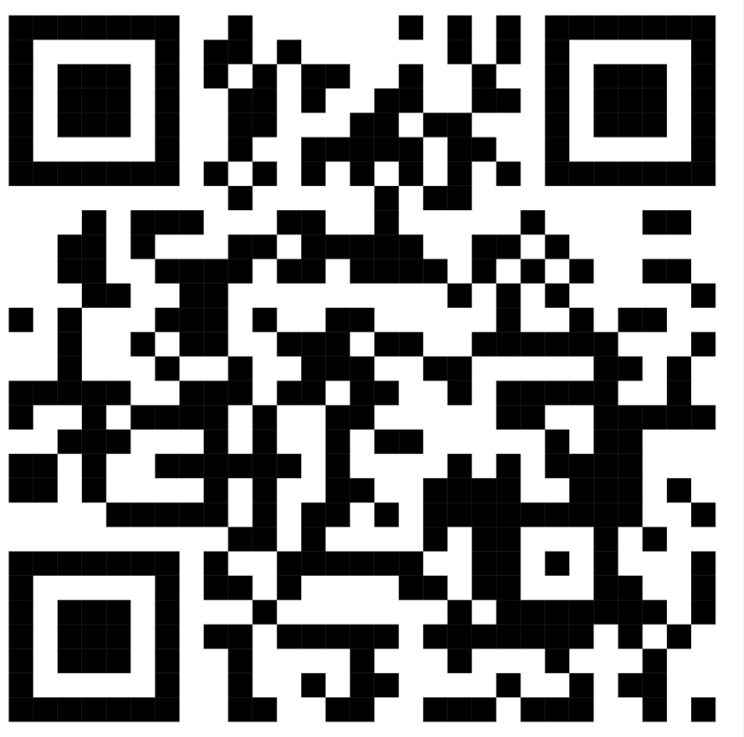

Mời quý khách quét mã QR code để nhận thông tin giới thiệu về các ngôi đền linh thiêng trên địa bàn thành phố Tuyên Quang

